Podstawowe pojęcia dotyczące sieci komputerowych

Sieć komputerowa (ang. Computer network) to zbiór urządzeń (komputerów, drukarek, pa­mięci masowych itd.) połączonych ze sobą przy użyciu odpowiedniego medium trans­misyjnego. Umożliwia przesyłanie informacji między urządzeniami oraz dzielenie się własnymi zasobami przez ich udostępnianie (pliki, foldery oraz zasoby sprzętowe, takie jak drukarki czy skanery).

Sieć komputerowa ma na celu ułatwienie komunikacji między ludźmi będącymi rze­czywistymi użytkownikami sieci. W skład sieci komputerowych wchodzą elementy sprzę­towe oraz oprogramowanie. Wykorzystując odpowiednie programy komputerowe i zwią­zane z nimi usługi sieciowe, można przeglądać zasoby sieci, np. internet, stać się klientem poczty elektronicznej, a nawet uruchamiać na stanowiskach lokalnych programy zainsta­lowane na komputerach zdalnych.

Do elementów sprzętowych zaliczamy:

* nośniki transmisji (materialne - kable miedziane, światłowody lub niematerialne - przestrzeń);
* urządzenia dostępu odpowiedzialne za wysyłanie i odbieranie danych, formatowanie danych (karty sieciowe - sieci lokalne, modemy - sieci rozległe);
* urządzenia wzmacniające sygnał zawierający przesyłane dane, np. koncentrator.

Składniki programowe sieci to:

* protokoły (ang. protocols) - określają sposoby komunikacji między urządzeniami;
* sterowniki urządzeń (ang. drivers) - programy umożliwiające pracę urządzeń;
* oprogramowanie komunikacyjne (ang. communication software) - programy do udo­stępniania zasobów, wykorzystują protokoły i sterowniki.

Podział sieci komputerowych ze względu na obszar, jaki obejmuje sieć, oraz przeznaczenie

* PAN (sieci osobiste, ang. Personal Area Network) - sieci o zasięgu kilku metrów. Służą do bezprzewodowego (Bluetooth, podczerwień - IrDA, łączność radiowa) połączenia np. komputera z urządzeniami peryferyjnymi (urządzenia wskazujące, klawiatury, tele­fony komórkowe, tablety, urządzenia audio).
* LAN (sieci lokalne, ang. Local Area Network) - sieci łączące użytkowników znajdujących się na niewielkim obszarze, np. pomieszczenie, budynek.
* MAN (sieci miejskie, ang. Metropolitan Area NetWork) - sieci umożliwiające połączenie między sieciami lokalnymi.
* WAN (sieci rozległe, ang. Wide Area NetWork) - sieci, których zasięg przekracza granice miast, kontynentów, przykładem jest internet.

Każde urządzenie pracujące w sieci musi mieć przypisany identyfikator - adres siecio­wy (ang. network address): w sieci internet - adres **IP**, w sieci Ethernet – unikatowy adres fizyczny MAC.

W skład budowy sieci komputerowych wchodzą następujące urządzenia:

* modemy (ang. Modulator DEModulator),
* karta sieciowa (ang. Network Interface Card),
* wzmacniak, regenerator (ang. Repeater),
* koncentrator (ang. Hub),
* most (ang. Bridge),
* przełącznik (ang. Switch),
* punkt dostępowy (ang. Access Point),
* router,
* bramka VoIP (ang. Voice over Internet Protocol),
* zapora sieciowa sprzętowa (ang. Firewall).

Symbole graficzne urządzeń używane na schematach

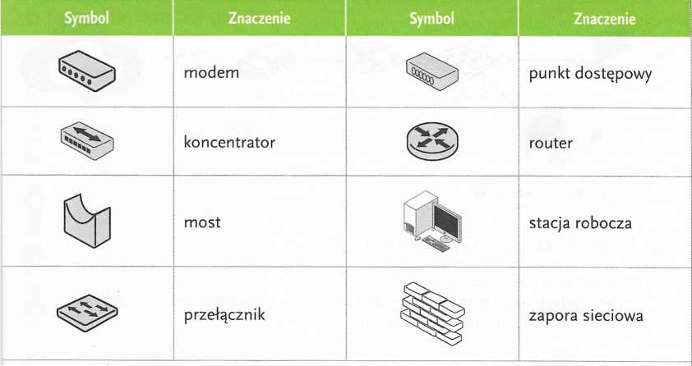

Rodzaje połączeń do komunikowania się sieci, komputerów:

* połączenie modemowe - dane są przekazywane w postaci analogowej, przesyłane stan­dardowymi liniami telefonicznymi;
* połączenie ISDN - zintegrowana sieć telefoniczna, dane są przesyłane w postaci cyfrowej;
* połączenie przez bramę - połączenie sieci różnych typów;
* połączenie przez most lub router - połączenie sieci tego samego typu.

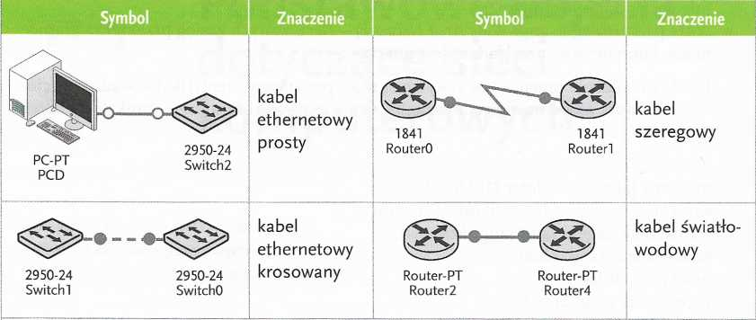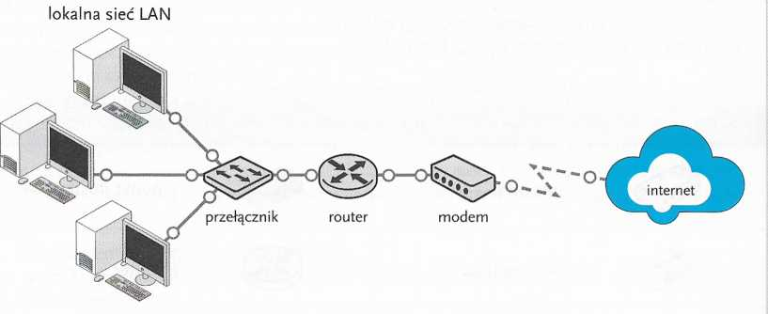

Schemat prostej siec.